

FREMO BELT LINES

EAST COAST DIVISION

Zug Betriebsverfahren

Kurzanleitung

Regeln:
WESTWÄRTIGE Züge (ungerade Nr.) haben Vorrang vor OSTWÄRTIGERN Zügen ( gerade Nr.)der gleichen Klasse. West = Süd , Ost = Nord

Regel 70:
Ein Zug hat Vorrang vor einem anderen durch BERECHTIGUNG, KLASSE oder RICHTUNG.
BERECHTIGUNG wird durch Dispatcher erteilt,
KLASSE und RICHTUNG durch den Fahrplan zugewiesen.

Regel 71:
1st class trains haben Vorrang vor 2nd class , 3rd class und extra trains.

2nd class trains haben Vorrang vor entgegen kommenden 3rd class trains und entgegen kommenden extra trains.

3rd class trains haben Vorrang vor entgegen kommenden extra trains.

Regel 81:
Das Hauptgleis darf durch einen stehenden Zug nicht ohne Berechtigung besetzt werden, solange er nicht durch Regel 99 (Flagman mit Signal) in aus-reichender Entfernung) geschützt ist.

# 178 – R T R E

Grain Train West

20:00 Dienstbeginn

UP-Loks ( > 6000 HP) aus Service Terminal holen und an Zug # 178 ankuppeln,

20:45 abfahrbereit melden.

Nach Freigabe :

Ab EastEnd

An Redondo Yard – Gleis 3

Zug-Ankunft melden und Zug bei Dispatcher abmelden.

Lok abkuppeln, ggf. drehen und wieder vor Zug setzen.

Dienstende

→ wird Zug

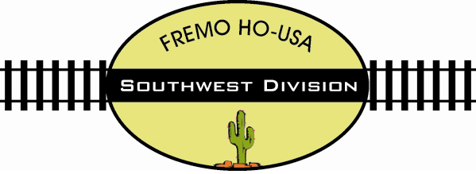

Fahrauftrag

Fahrauftrag
für Zug

# 178 - Grain Train West

Zug : 178 - R T R E
Klasse : 2.class
Richtung : westwärts

Loks : UP, > 6000 HP

Überprüfen :
- Alle Wagenkarten und Papiere vorhanden?
- Bremsen gefüllt? Wartezeit: 5 (echte) Sekunden pro Wagen!
- Anmeldung bei Dispatcher erfolgt?
- Freigabe durch Dispatcher erfolgt?
- Ausfahrweichen gelegt?
- Ausfahrt frei ?
- Abfahrt !

Geschwindigkeiten:

In Yards 10 mph
In Industriegebieten 10 mph
In Stationen 15 mph
Frachtzüge 35 mph
Personenzüge 55 mph
Expresszüge 70 mph

